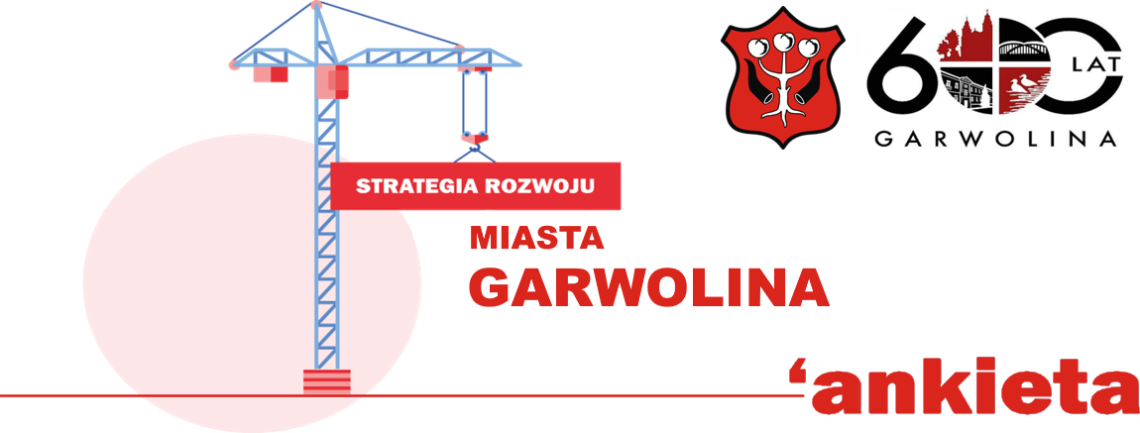
Weź sprawy w swoje ręce i miej wpływ na realizację najbardziej oczekiwanych inwestycji
w mieście. W związku z prowadzonymi pracami nad Strategią Rozwoju Miasta Garwolina na lata 2024-2030, zwracamy się z prośbą o wypełnienie ankiety, która ma charakter anonimowy i dobrowolny.
W nowej strategii określone zostaną zasoby i potencjały Garwolina oraz kierunki dalszego rozwoju. Istotnym elementem niezbędnym do utworzenia dokumentu jest poznanie opinii naszych mieszkańców, w tym również instytucji, stowarzyszeń, organizacji pozarządowych, lokalnych środowisk, przedsiębiorców. Chcemy poznać Państwa zdanie, aby strategia odzwierciedlała realne potrzeby mieszkańców Garwolina. W ankiecie znajdują się także pola umożliwiające spisanie uwag lub postulatów. Wszelkie Państwa przemyślenia są dla nas bardzo cenne i postaramy się, aby zostały uwzględnione w nowej strategii.
Chcielibyśmy bowiem, aby była ona naszym wspólnym dziełem, w którym każdy mieszkaniec ma swój udział i w którym odnajduje swoje potrzeby, a założone cele będą skutecznie realizowane w perspektywie najbliższych lat.
Dziękujemy za każdy wypełniony formularz i poświęcony czas.
I. METRYCZKA
PŁEĆ: |  |  |  |  |  | ZAMIESZKANIE:
kobieta  mężczyzna |  |  |  |  |  | Miasto Garwolin |  |  |  |  | …....………………….……………………  (inna miejscowość)
WIEK:
do 18 |  |  |  | od 19 do 26 lat |  |  |  |  |  | od 27 do 65 lat |  |  |  |  |  | powyżej 65 lat
WYKSZTAŁCENIE:
podstawowe |  |  |  | gimnazjalne |  |  |  |  | zasadnicze zawodowe |  |  |  | średnie |  |  |  |  | wyższe

II. OCENA WARUNKÓW ŻYCIA W MIEŚCIE
JAKOŚĆ, WARUNKI ŻYCIA / OCENA | BARDZO DOBRE | DOBRE | ŚREDNIE | ZŁE | BARDZO ZŁE | NIE MAM ZDANIA
warunki dla rozwoju przedsiębiorczości
dostęp do instytucji, placówek usługowych
dostęp do infrastruktury sportu i rekreacji, ciekawego spędzenia czasu
dostęp do infrastruktury kultury i rozrywki
poziom oferty i wydarzeń kulturalnych
stan środowiska naturalnego
walory krajobrazowe
zagospodarowanie przestrzeni publicznych
(w tym: place, skwery, parki)
stan i jakość dróg
dostęp do infrastruktury komunalnej (wodociągi)
dostęp do infrastruktury komunalnej (kanalizacja)
dostępność transportu publicznego
bezpieczeństwo publiczne
rynek pracy (możliwość zatrudnienia)
dostępność i jakość opieki społecznej
dostępność i jakość opieki zdrowotnej
dostępność i jakość edukacji przedszkolnej
dostępność i jakość szkolnictwa
dostęp do Internetu
dostępność terenów przeznaczonych pod inwestycje/ budowy
aktywność środowisk lokalnych
funkcjonowanie administracji publicznej w Mieście
współpraca z jednostkami podległymi Urzędowi Miejskiemu
(np. Biblioteka, MOPS, PWIK)
System gospodarki odpadami
III. CO KONKRETNIE NALEŻY ZROBIĆ ABY POPRAWIĆ WARUNKI ŻYCIA W MIEŚCIE GARWOLIN? CO POWINNO BYĆ ZROBIONE W PIERWSZEJ KOLEJNOŚCI NP. INWESTYCJA,PROJEKT,WYDARZENIE

IV. IDENTYFIKACJA PROBLEMÓW
WYSZCZEGÓLNIENIE | WYSOKIE ZAGROŻENIE PROBLEMEM | ŚREDNIE ZAGROŻENIE PROBLEMEM | NISKIE ZAGROŻENIE PROBLEMEM | BRAK PROBLEMU
przestępczość
przestępczość młodocianych
chuliganizm/wandalizm
bezrobocie
bieda
przemoc w rodzinie
alkoholizm
narkomania
znieczulica (ignorancja społeczna)
słaba integracja lokalnej społeczności
inne, jakie?
……………………………………………………
Co jest aktualnie najsłabszą stroną miasta ?
V. ATUTY MIASTA GARWOLINA
DZIAŁANIE / OCENA | ZDECYDOWANIE SIĘ ZGADZAM | ZGADZAM SIĘ | NIE MAM ZDANIA | NIE ZGADZAM SIĘ | ABSOLUTNIE SIĘ NIE ZGADZAM
Atrakcyjne jako miejsce zamieszkania
Środowisko naturalne
Zabytki i atrakcje
Dobre skomunikowanie
Położone w atrakcyjnym miejscu województwa
Miejsce, w której można czuć się bezpiecznie
Miejsce przyjazne rodzinom z dziećmi
Miejsce z dostępem do usług świadczonych elektronicznie

Co jest aktualnie największym atutem miasta ?
VI. PRIORYTETY ROZWOJOWE
PRIORYTETY | PROSIMY O ZAZNACZENIE MAKSYMALNIE  5 ODPOWIEDZI  (SYMBOLEM „X”)
udogodnienia dla przedsiębiorców (w tym: ulgi, przygotowane tereny pod inwestycje)
budowa i modernizacja obiektów sportu i rekreacji
budowa i modernizacja obiektów kultury i rozrywki
rozwój infrastruktury turystyki rowerowej
promocja i wsparcie wykorzystania odnawialnych źródeł energii (np. fotowoltaiki)
budowa nowych i modernizacja istniejących dróg oraz ciągów pieszo-rowerowych
rozwój infrastruktury technicznej (w tym: sieci wodociągowej i kanalizacyjnej)
poprawa estetyki i zagospodarowanie przestrzeni publicznych (rynku, placów, skwerów, miejsc spotkań)
rozbudowa miejsc przeznaczonych dla osób starszych i chorych (opieka, rehabilitacja)
modernizacja i doposażenie przedszkoli oraz szkół
promocja Miasta, w tym: promocja turystyczna i gospodarcza
rozwój sieci internetowej (w tym: szerokopasmowej)
rozwój usług publicznych świadczonych przez Urząd drogą elektroniczną (przez Internet)
wspieranie działań i organizacja wydarzeń kulturalnych, sportowych
wspieranie innowacji i rozwój eksportu usług i produktów
inne (jakie?) ………………………………………………………………………………..…………

VII. TRZY NAJWAŻNIEJSZE DUŻE INWESTYCJE, KTÓRE POWINNY ZOSTAĆ ZREALIZOWANE PRZEZ MIASTO DO ROKU 2030
1
2
3

Proszę zaznaczyć maksymalnie dwie odpowiedzi z czym chciał(a)by Pani/Pan, aby utożsamiano Miasto Garwolin w roku 2030?
z Miastem atrakcyjnym do mieszkania,
z Miastem atrakcyjnym dla turystów,
z Miastem przedsiębiorczym, atrakcyjnym dla inwestorów i tworzącym nowe miejsca pracy
z Miastem ekologicznym dbającym o środowisko naturalne i estetykę otoczenia,
z Miastem o bogatej ofercie kulturalnej i sportowej
z czymś innym: (czym? ):…………………………………………………………………………………………………………………

Proszę ocenić ważność realizacji poniższych przedsięwzięć dla Garwolina według skali 1-5
(gdzie 1 to najmniej ważne, a 5 najważniejsze przedsięwzięcia)
Przedsięwzięcie |  | 1 | 2 | 3 | 4 | 5
Remonty i budowa dróg
Budowa infrastruktury okołodrogowej | Oświetlenie uliczne
 | Chodniki i ścieżki rowerowe
 | Sygnalizacja świetlna i doświetlenie przejść dla pieszych
Rozbudowa i modernizacja sieci wodociągowej
Rozbudowa i modernizacja sieci kanalizacyjnej
Wydzielanie i uzbrajanie terenów inwestycyjnych
Budowa i modernizacja budynków użyteczności publicznej
(świetlic, ośrodków zdrowia, domów kultury, itp.)
Budowa obiektów sportowo-rekreacyjnych
Budownictwo mieszkaniowe
Poprawa estetyki Miasta
(np. nowe tereny zielone)
Rozwój turystyki
Edukacja ekologiczna i promocja walorów przyrodniczych
Utworzenie stref wyłączonych dla ruchu samochodowego

Wolne wnioski, postulaty, uwagi lub spostrzeżenia (proszę o wskazanie np. Przebudowa ul. X, Wykonanie oświetlenia ul. Y, Rewitalizacja/zagospodarowanie terenów zielonych, Budowa żłobka/przedszkola/szkoły, boiska, Rozbudowa obiektów kulturalnych, Promocja i kreowanie wizerunku Miasta Garwolina itp.)

